Pasos

* Se carga datos
* Se dice Cargar y genera una tabla de errores
* Se verifica la tabla de errores
* Luego se borra del lado derecho el paso de errores
* Se procede a hacer las transformaciones
* Se elimina ultima fila Grand Total

Se carga datos

Se escoge si desea cargar o realizar transformaciones

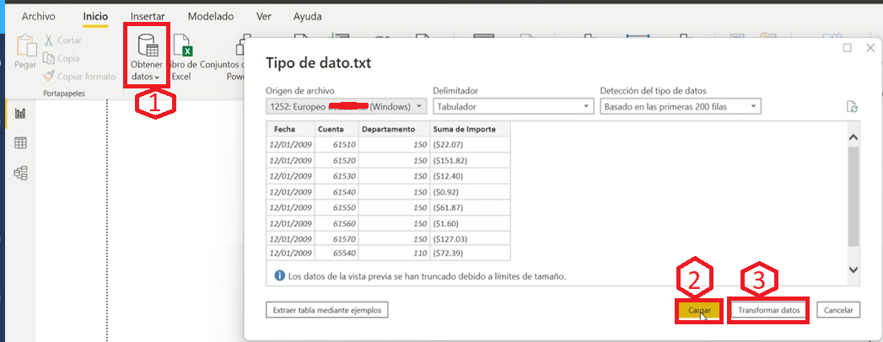

Si le doy cargar me presenta la posibilidad de ver los errores

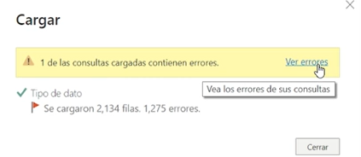

Le genera 2 tablas, la de datos y la de errores, en la de errores le dice en que fila esta el error y abajo cual es el error

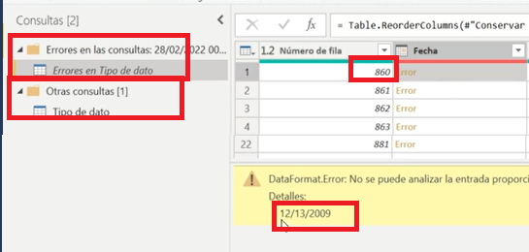

Para ver el lenguaje M y los estadísticos

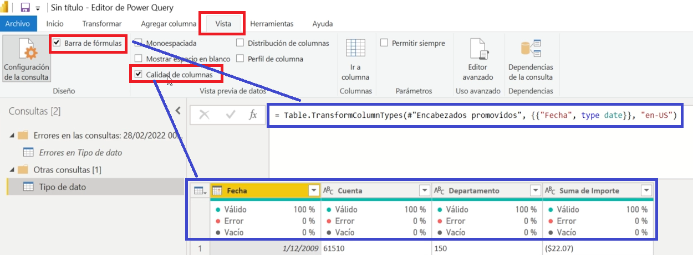

Elimino el paso “Tipo cambiado” y desaparece la lista de errores

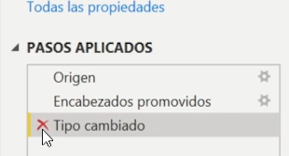

Luego hare estas transformaciones

* Fecha formato dd/mm/yyyy
* (###) a numero negativo

|  |  |  |
| --- | --- | --- |
|  |  |  |
| Para números  pasar de (2343.34) a -23434.34 |  |  |

Se verifica nuevamente en la tabla de errores si hay mas errores

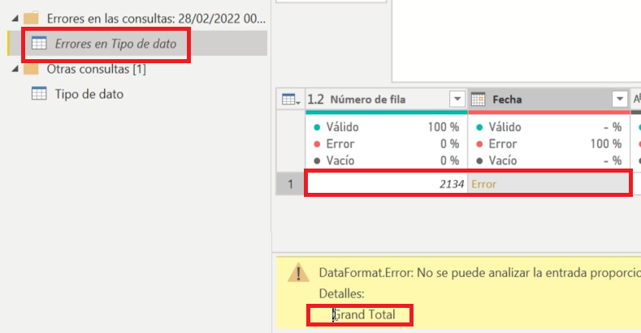

Lo que me dice es que en la fila 2134 de la columna “Fecha” aparece “Grand Total” en vez de una fecha.

Quitamos la ultima fila

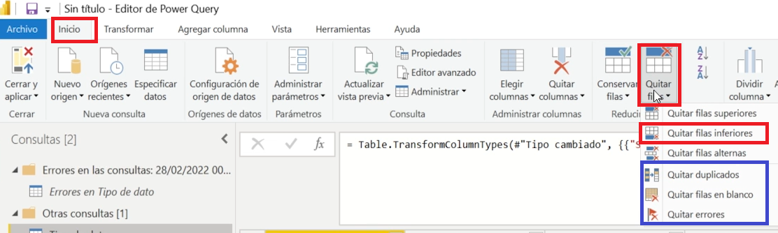

Quitar fila, y le decimos que “1” solo la ultima fila

Se verifica que ya no hay datos errores en la hoja de errores, se guarda.

